Защитим будущее,
извлекая уроки из прошлого

УРОКИ, ИЗВЛЕЧЕННЫЕ ИЗ АВАРИИ
Дата происшествия: | 20.11.2017 | Мероприятия по локализации и устранению причин аварии:  - Проведение аварийно-восстановительных работ;  - В случае обнаружения фактов проведения работ  в охранной зоне газораспределительных сетей без надлежащего оформления разрешения на производство работ, либо выполнения работ с нарушением «Правил охраны газораспределительных сетей», приостановить указанные работы и составить соответствующий акт;  - АО «Газпром газораспределение Ленинградская область» в г. Кингисеппе установить и утвердить распорядительным документом учащенные сроки обходов наружных газопроводов в местах производства сторонними организациями земляных и других работ.  Извлеченные уроки:  Недопустимо проведение земляных работ в охранной зоне газопровода без согласования с газораспределительной организацией и присутствия на месте работ ее представителя.  Организация, эксплуатирующая сети газораспределения  и газопотребления, обязана обеспечивать их сохранность  в течение срока эксплуатации.  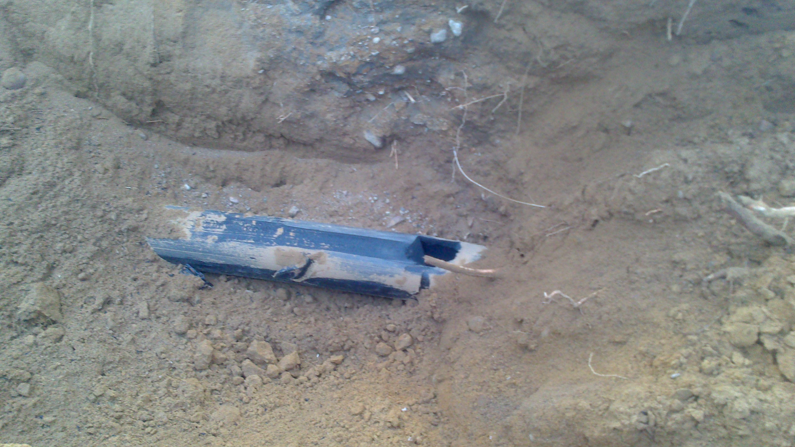  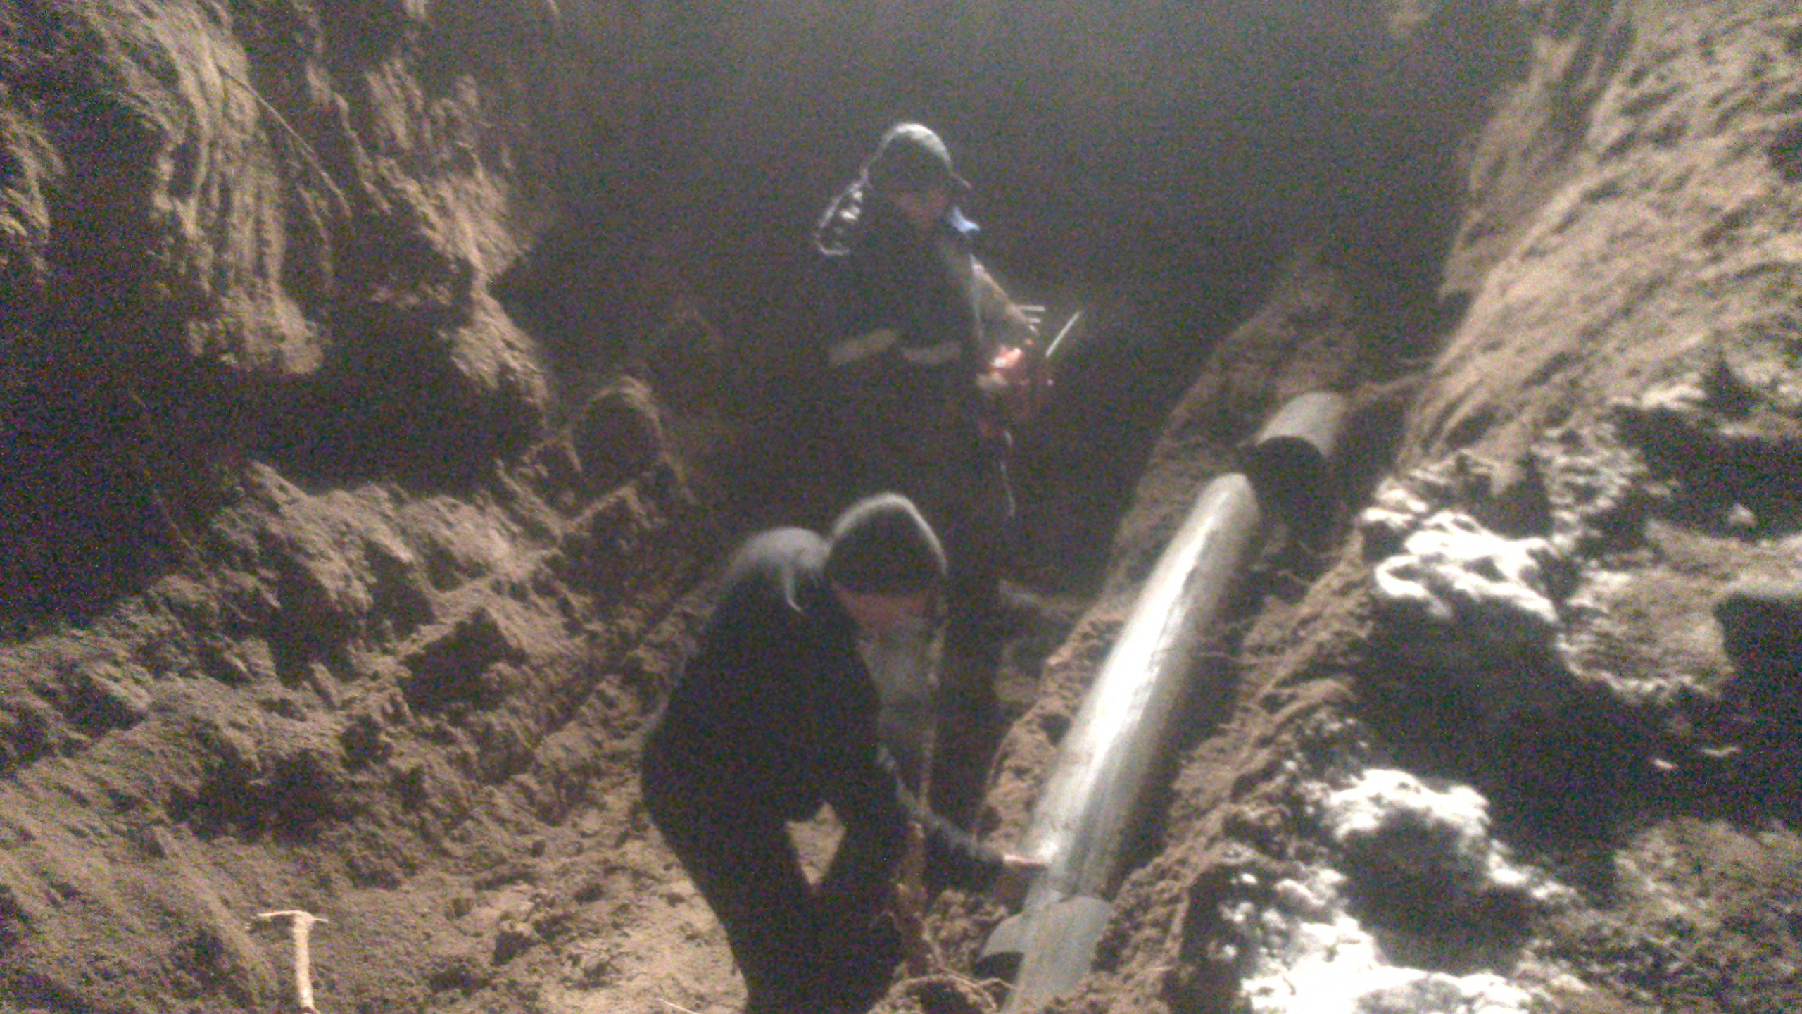
Наименование организации: | АО «Газпром газораспределение Ленинградская область»
Ведомственная принадлежность: | ПАО «Газпром»
Место аварии: | Межпоселковый полиэтиленовый газопровод высокого давления (Р≤0,6 МПа) Ǿ225x20,5мм  п. Большая Ижора – п. Лебяжье Ломоносовского района.
Вид аварии: | Повреждение, разрушение ТУ
Краткое описание аварии:
При проведении земляных работ организацией
ООО «Петроглэс-Инвест» в охранной зоне газопровода выполнялись работы по установке столбов линии электропередач, в результате чего ковшом экскаватора был поврежден полиэтиленовый газопровод высокого давления (Р≤0,6 МПа) Ǿ225x20,5мм с выбросом природного газа
в атмосферу без последующего воспламенения газовоздушной смеси.

Последствия аварии:
(в т.ч. наличие пострадавших, ущерб)
Пострадавших нет. В результате аварии было отключено
от газоснабжения 20 многоквартирных жилых домов
(1082 кв.), 157 ИЖД и 4 котельных.
Экономический ущерб составил 171,925 тыс. руб.

1. Технические причины аварии:
1.1. Механическое разрушение межпоселкового полиэтиленового газопровода высокого давления зубом ковша экскаватора при проведении несогласованных земляных работ по установке столбов линии электропередач. В результате повреждения образовалось отверстие размером 90 х 50 мм овальной формы.

2. Организационные причины:
2.1. Производство земляных работ в охранной зоне газопровода проводились без вызова представителя эксплуатационной организации газораспределительной сети на место производства работ;
2.2. Производство земляных работ в охранной зоне газопровода проводились без разрешения на производство работ от организации, эксплуатирующей газораспределительные сети;
2.3. Не обеспечена сохранность вскрываемых сетей и других коммуникаций при производстве работ в охранной зоне газораспределительных сетей.

